Kacper Kula
Zadanie numeryczne nr 5

Omówienie
Problem polega na rozwiązaniu układu macierzowego , korzystając z metody Jacobiego i Gaussa-Seidela, wykorzystując przy tym charakterystyczną budowę macierzy, aby osiągnąć jak najlepszą złożoność naszych obliczeń i porównanie wykorzystanych metod.

Macierz A jest zdefiniowana następująco:

Wektor zdefiniowany jest następująco:
=

Wymiar macierzy i wektora ustalony jest na N = 124.

Narzędziem do napisania programu rozwiązującego zadanie jest język Python oraz biblioteka pythona służąca do tworzenia wykresów – matplotlib.
Do sprawdzenia poprawności programu wykorzystana została biblioteka z zakresu algebry liniowej - numpy.

Rozwiązanie układu macierzowego
Wstęp
Macierze, w których liczba miejsc niezerowych rośnie wolniej niż wymiar macierzy, nazywamy macierzami rzadkimi.
Wykorzystując odpowiednie algorytmy do operowania na macierzach rzadkich, możemy zaoszczędzić czas wykonania i pamięć potrzebną na obliczenia.

Metoda Jacobiego
Metoda Jacobiego jest metodą iteracyjną i pozwala nam obliczać układy macierzowe . Wektorem startowym nazywamy wektor , który wybieramy i od którego zaczynamy nasze obliczenia.

Kolejne przybliżenie wektora obliczane jest z wzoru

Metoda Gaussa-Seidela
Metoda Gaussa-Seidela jest kolejną metodą iteracyjną stosowaną do rozwiązywania układów macierzowych, których macierz główna jest macierzą przekątnie dominującą.

Kolejne przybliżenie wektora obliczane jest z wzoru

Oczekiwana złożoność czasowa
Dla ogólnego przypadku złożoność czasowa wyliczania przybliżeń wymienionymi metodami wynosi , jednak wykorzystując fakt, że macierz jest pasmowa, poprzez pominięcie sumowania elementów zerowych w mnożeniu elementów macierzy, możemy osiągnąć złożoność , która jest oczekiwaną złożonością czasową programu.

Porównanie i sprawdzenie wyników
Przy pomocy funkcji linalg.solve() z biblioteki numpy obliczyłem układ macierzowy , a następnie porównałem wynik z wektorami, które otrzymałem stosując opisane metody, z dokładnością do sześciu miejsc po przecinku.
Wektory okazały się równe.

Wektor wynikowy zarówno dla metody Jacobiego i Gaussa-Seidela ma postać:
y = (0.17802, 0.38116, 0.56528, 0.75477, 0.94342, 1.13206, 1.32076, 1.50943, 1.69811, 1.88679, 2.07547, 2.26415, 2.45283, 2.64151, 2.83019, 3.01887, 3.20755, 3.39623, 3.58491, 3.77358, 3.96226, 4.15094, 4.33962, 4.5283 , 4.71698, 4.90566, 5.09434, 5.28302, 5.4717 , 5.66038, 5.84906, 6.03774, 6.22642, 6.41509, 6.60377, 6.79245, 6.98113, 7.16981, 7.35849, 7.54717, 7.73585, 7.92453, 8.11321, 8.30189, 8.49057, 8.67925, 8.86792, 9.0566 , 9.24528, 9.43396, 9.62264, 9.81132, 10.00000 , 10.18868, 10.37736, 10.56604, 10.75472, 10.9434 , 11.13208, 11.32075, 11.50943, 11.69811, 11.88679, 12.07547, 12.26415, 12.45283, 12.64151, 12.83019, 13.01887, 13.20755, 13.39623, 13.58491, 13.77358, 13.96226, 14.15094, 14.33962, 14.5283 , 14.71698, 14.90566, 15.09434, 15.28302, 15.4717 , 15.66038, 15.84906, 16.03774, 16.22642, 16.41509, 16.60377, 16.79245, 16.98113, 17.16981, 17.35849, 17.54717, 17.73585, 17.92453, 18.11321, 18.30189, 18.49057, 18.67925, 18.86792, 19.0566 , 19.24528, 19.43396, 19.62264, 19.81132, 20.00000 , 20.18868, 20.37736, 20.56604, 20.75472, 20.9434 , 21.13208, 21.32075, 21.50944, 21.69809, 21.88687, 22.07543, 22.26307, 22.46032, 22.61338, 22.87516, 23.23287, 21.06156, 33.15117)

Liczba iteracji potrzebnych do osiągnięcia dokładnego rozwiązania różniła się jednak zależnie od wyboru wektora startowego . Poniżej znajdują się wykresy dla różnych wektorów początkowych.

Warunkiem zakończenia aproksymacji jest .
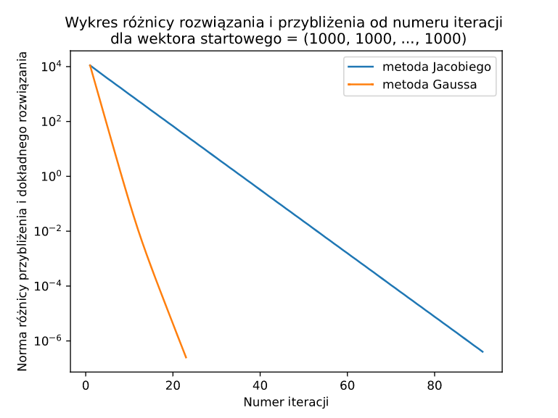
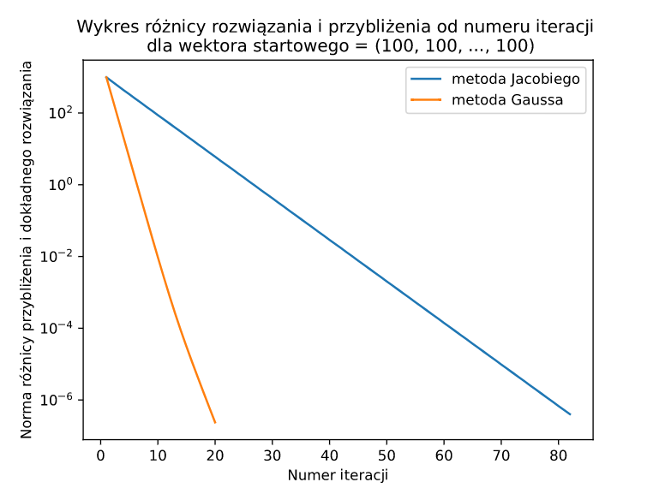
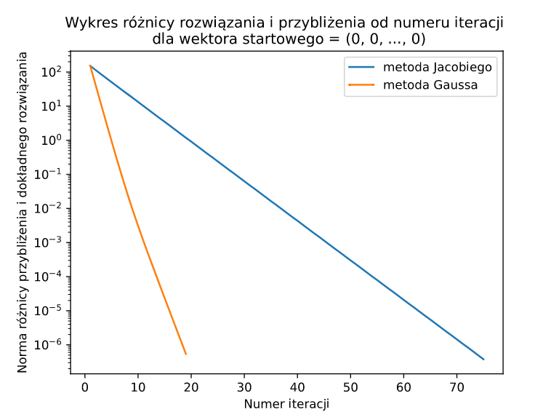

Wnioski
Metoda Gaussa-Seidela okazała się efektywniejsza i osiągnięcie dokładnego rozwiązania następowało znacznie szybciej niż dla metody Jacobiego w wszystkich przypadkach.

Dla bardzo dużych wartości początkowych, błąd , (gdzie jest dokładnym rozwiązaniem układu , a jest aktualnym przybliżeniem) na początku był największy.

Wraz z wzrostem wartości początkowych, liczba potrzebnych iteracji do osiągnięcia dokładnego wyniku również rosła. Stosowana była norma euklidesowa.

Dla wektora startowego = liczba potrzebnych iteracji była mniejsza, niż dla innych wektorów startowych.

Czas działania programu
Czas mierzony był jedynie podczas aproksymacji Jacobiego i Gaussa-Seidela dla wektora startowego postaci:
= i dokładności .

Średni czas wykonania programu dla N = 124 wyniósł: 8.5773 milisekundy. Przeprowadzone zostało 100 testów i wyciągnięta średnia czasu.

Program wykonałem również dla N = 10, 20, 30, …, 1000.
Dla otrzymanych rezultatów sporządziłem wykres zależności czasu działania programu od parametru N.

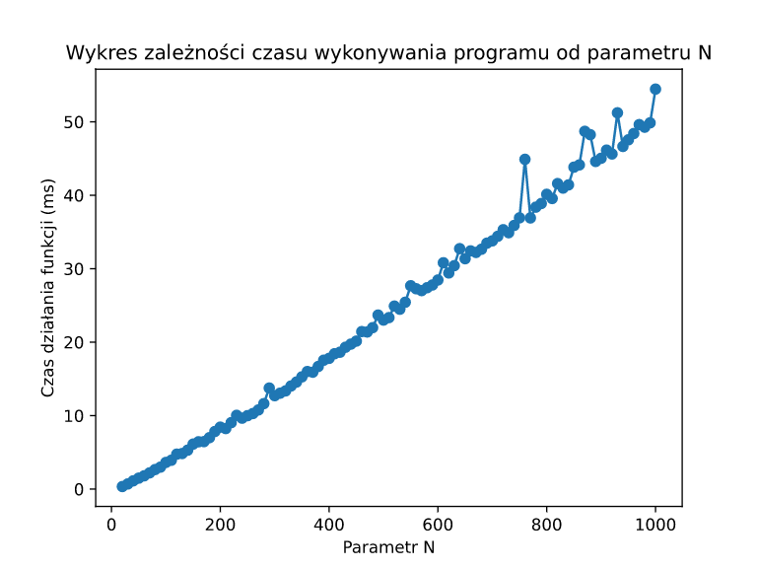
Spodziewaliśmy się zależności czasowej O(n) - tę zależność potwierdza nam widziana linia prosta na wykresie, po której rozkładają się wyniki poszczególnych testów.

